# BÁO CÁO LAB 4

Họ và tên: Nguyễn Trung Kiên

MSSV: 20226110

Mã lớp: 161624

Môn học: Phát triển ứng dụng cho thiết bị di động - IT4785

Mã nguồn: <https://github.com/trungkienit25/IT4785-HUST>

Bài: Lesson 4 Happy Birthday App, Dice Roller, Lemonade

Contents

1. Happybirthday App 2

1.1. Set up your Happy Birthday app 2

1.1.1. Create an Empty Activity project 2

1.2. Add TextViews to the layout 7

1.2.1. Delete the current TextView 7

1.2.2. Add a TextView 9

1.2.3. Position the TextView 9

1.2.4. Add and position another TextView 11

1.3.1. Add style to the text 13

2. Add images to your Android app 16

2.1. Set up your app 16

2.2. Add an image to your project 17

2.3. Add an ImageView 21

2.3.1. Add an ImageView and set its image 21

2.3.2. Position and size the ImageView 22

2.3.3. Move the ImageView behind the text 25

2.4. Adopt good coding practices 26

2.5. Check your app for accessibility 30

# 1. Happybirthday App

## 1.1. Set up your Happy Birthday app

### 1.1.1. Create an Empty Activity project

Các bước thực hiện:

1. Chọn Empty View Activity trong cửa sổ New Project

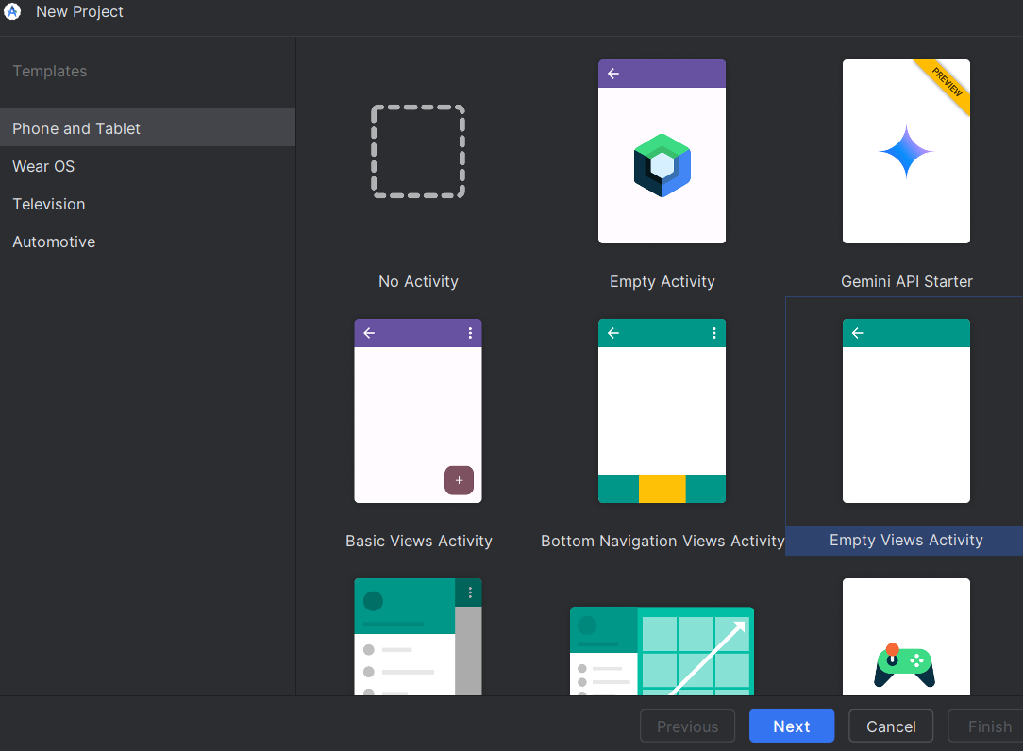

1. Đặt tên app

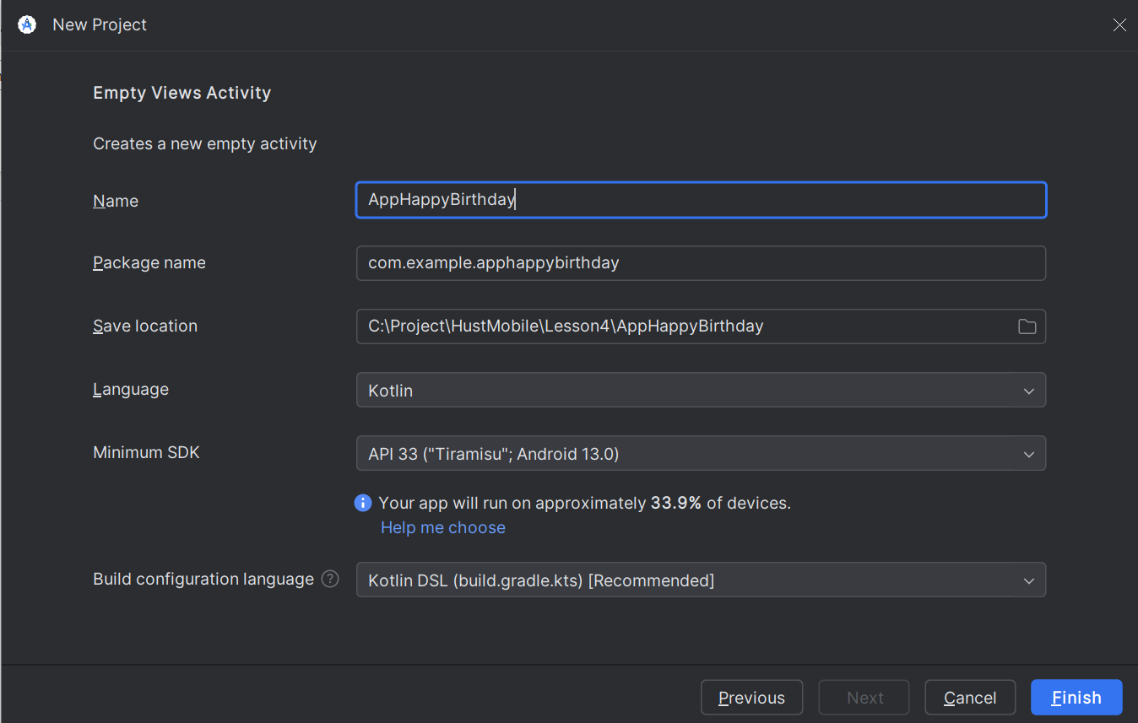

1. Chạy chương trình

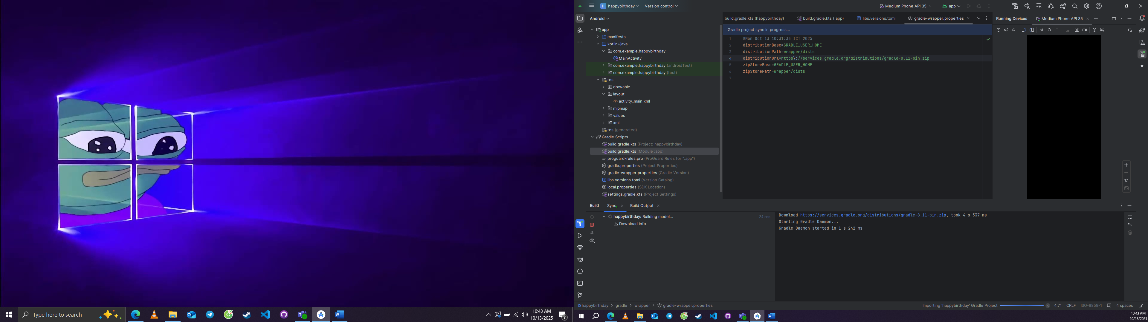

**1.1.2. About user interfaces**

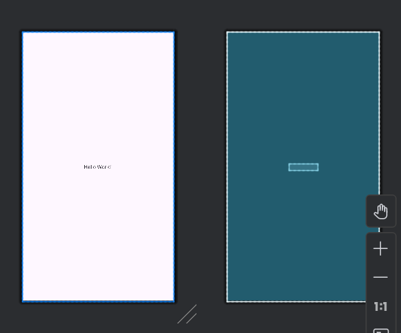

Tại đây chính là giao diện mà người dùng sẽ nhìn thấy khi sử dụng ứng dụng trong thực tế

**1.1.3. About the Layout Editor**

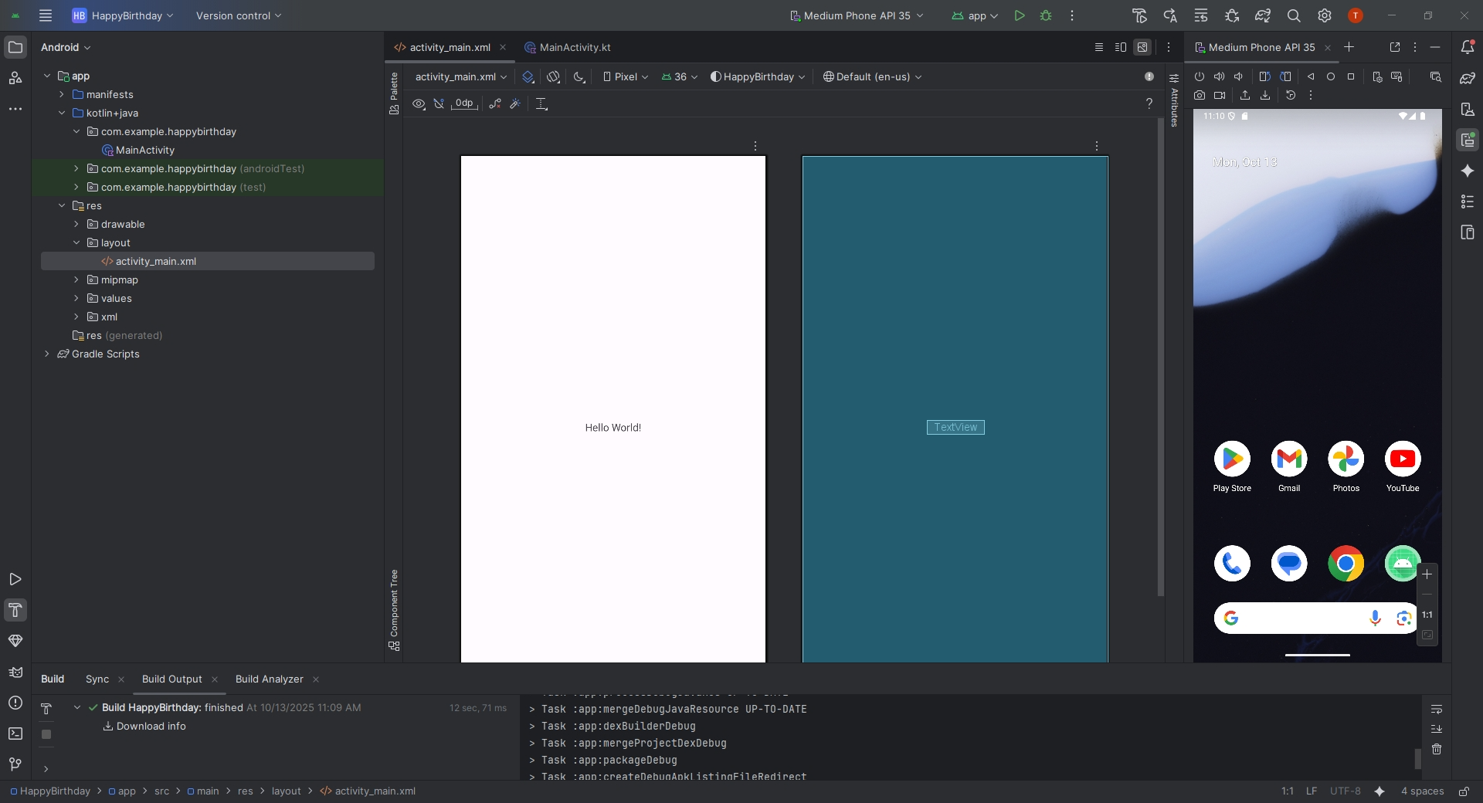

Tại Layout Editor cho phép ta kéo thả các đối tượng, chỉnh các tham số, khoảng cách, nội dung,… để xây dựng GUI cho ứng dụng

**1.1.4. Change the Hello World message**

1. Trong Android Studio, tìm cửa sổ Android ở bên trái
2. Tìm app > res > layout >activity_main.xml

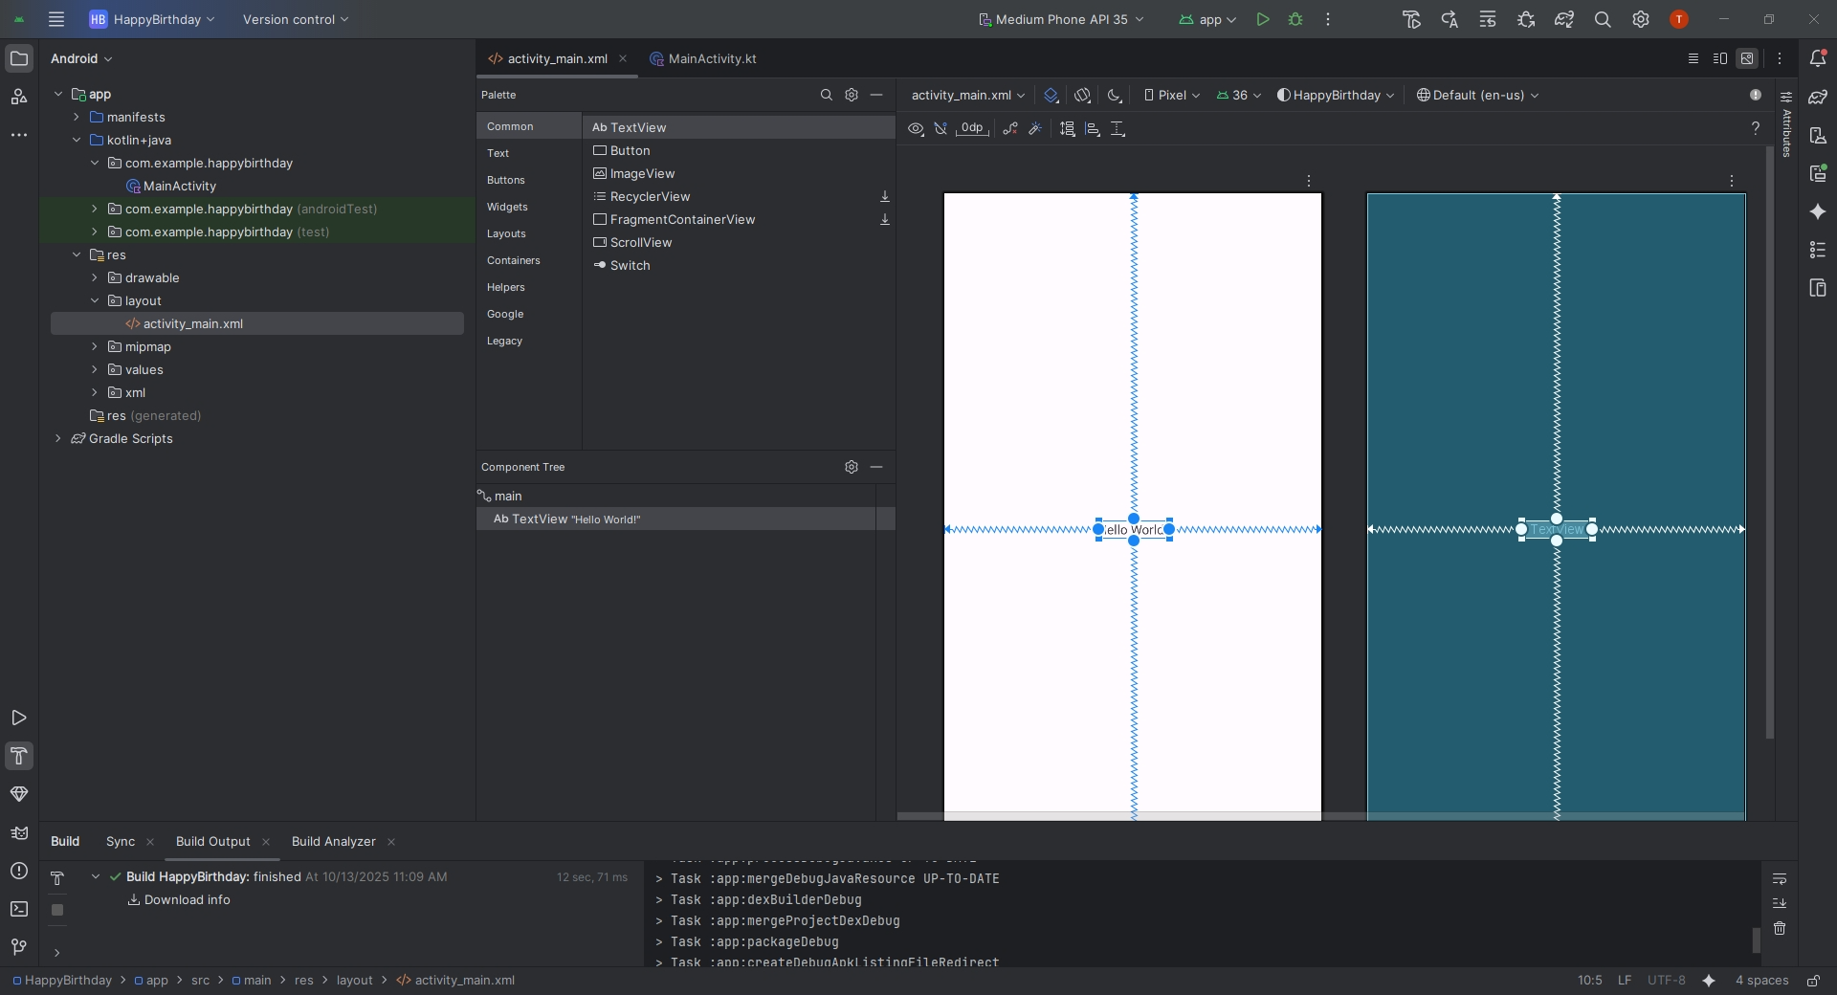

1. Trong Component Tree, tìm TextView “Hello World”

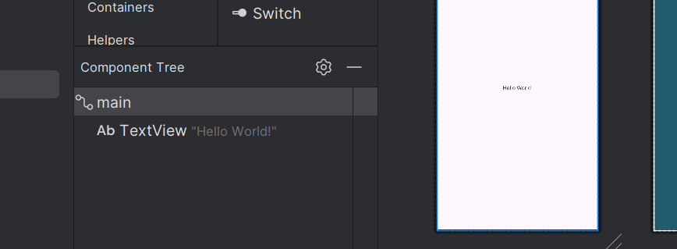

1. Trong Declared Attributes, tìm mục text

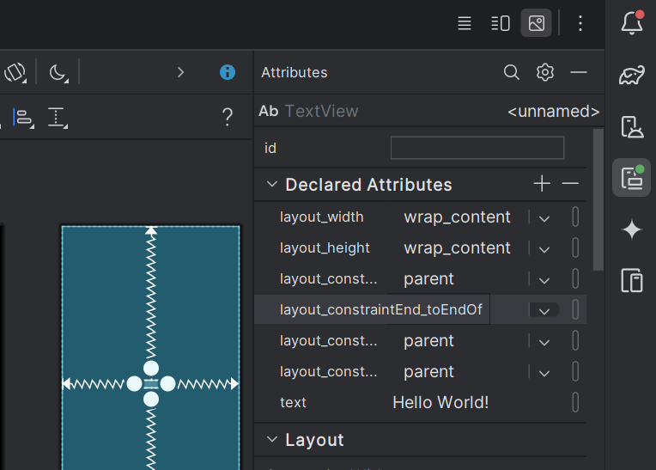

1. Đổi “Hello World!” thành “Happy Birthday Nguyễn Trung Kiên”

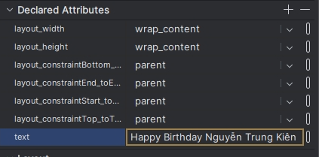

1. Chạy chương trình

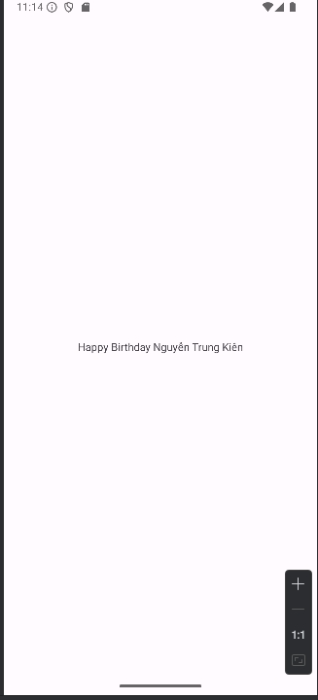

## 1.2. Add TextViews to the layout

### 1.2.1. Delete the current TextView

Các bước thực hiện:

1. Trong LayoutEditor, chọn TextView ở trung tâm

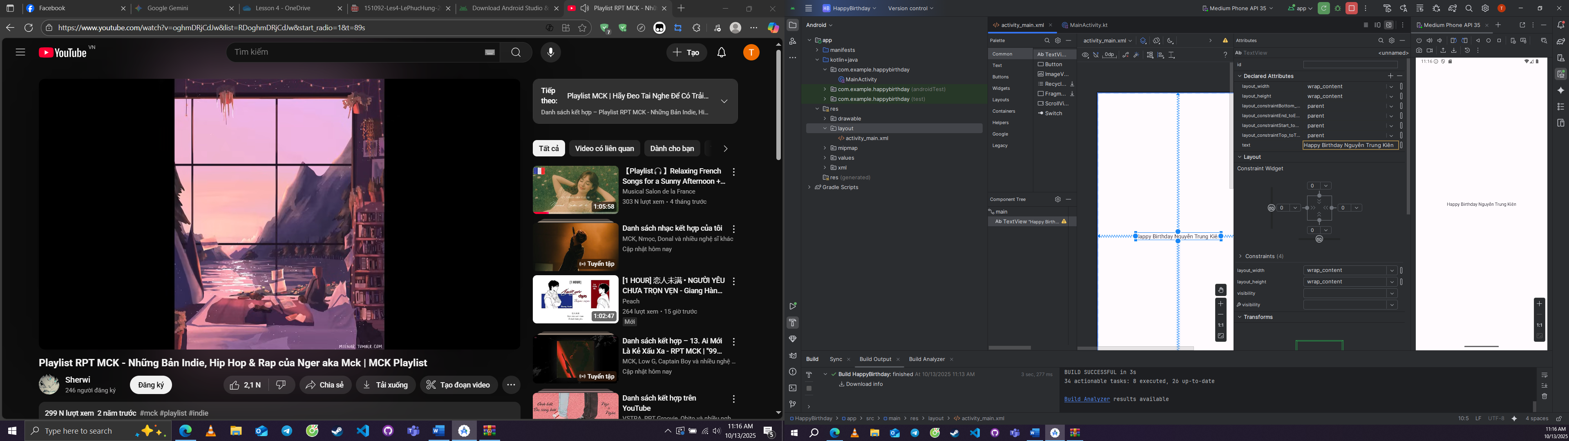

1. Chọn Delete để xóa

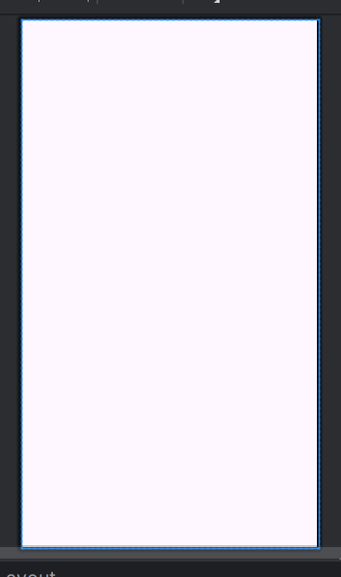

### 1.2.2. Add a TextView

Các bước thực hiện:

1. Tìm mục Palette ở trên bên trái của Layout Editor, tìm Common > TextView

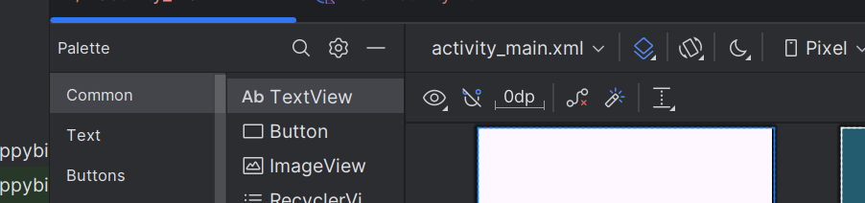

1. Kéo một TextView từ Pallet vào Layout Editor, để ở vị trí bất kỳ

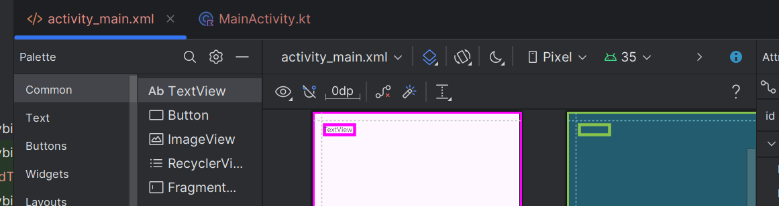

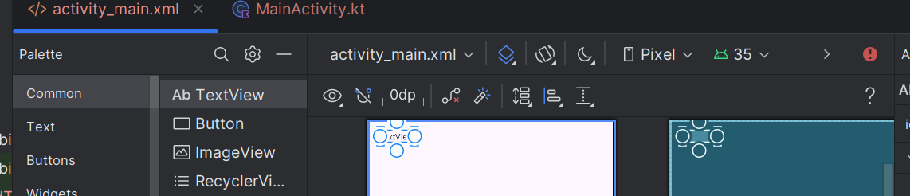

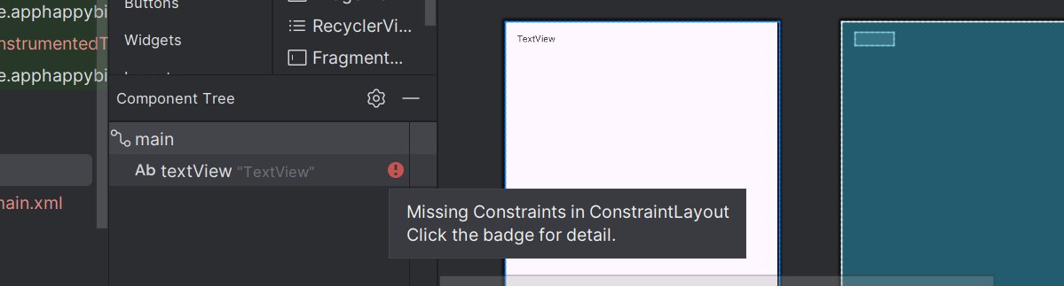

### 1.2.3. Position the TextView

Các bước thực hiện:

1. Trong mục Attributes bên phải, tìm Layout > Constraint Widget

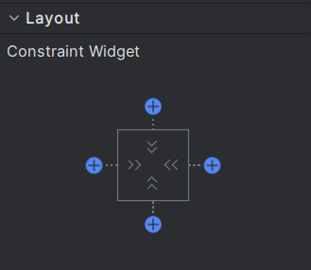

1. Nhấn dấu + ở trên đầu để thay đổi lề trên, thay đổi lề trên thành 16

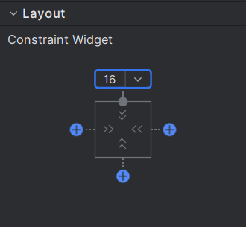

1. Thay đổi lề trái thành 16

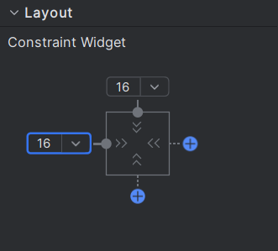

1. Thay đổi text của TextView thành “Happy Birthday, Nguyễn Trung Kiên”

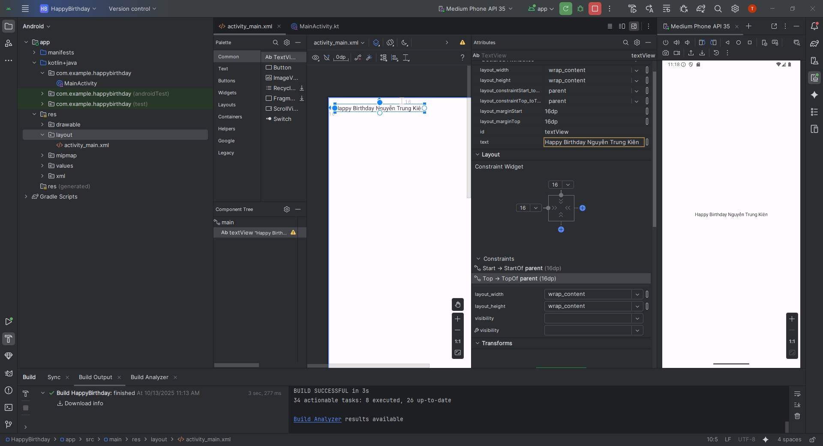

### 1.2.4. Add and position another TextView

1. Kéo một TextView mới từ Pallet và để nó ở phía dưới bên phải trong Layout Editor

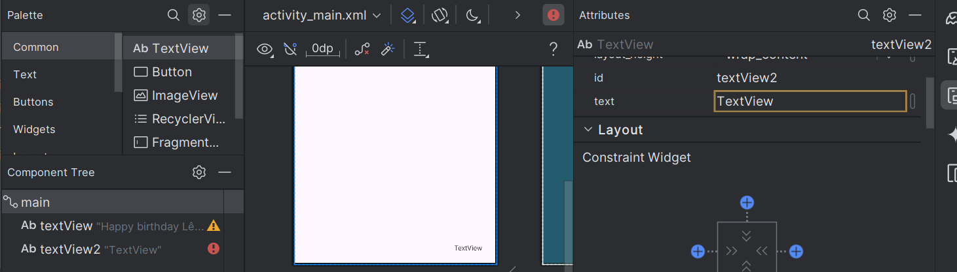

1. Điều chỉnh lề phải và lề dưới là 16

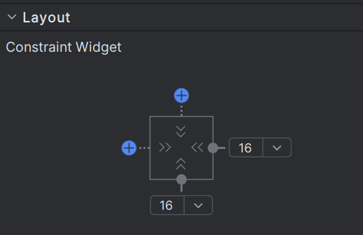

1. Trong mục Attributes, sửa text thành “From 20226110”

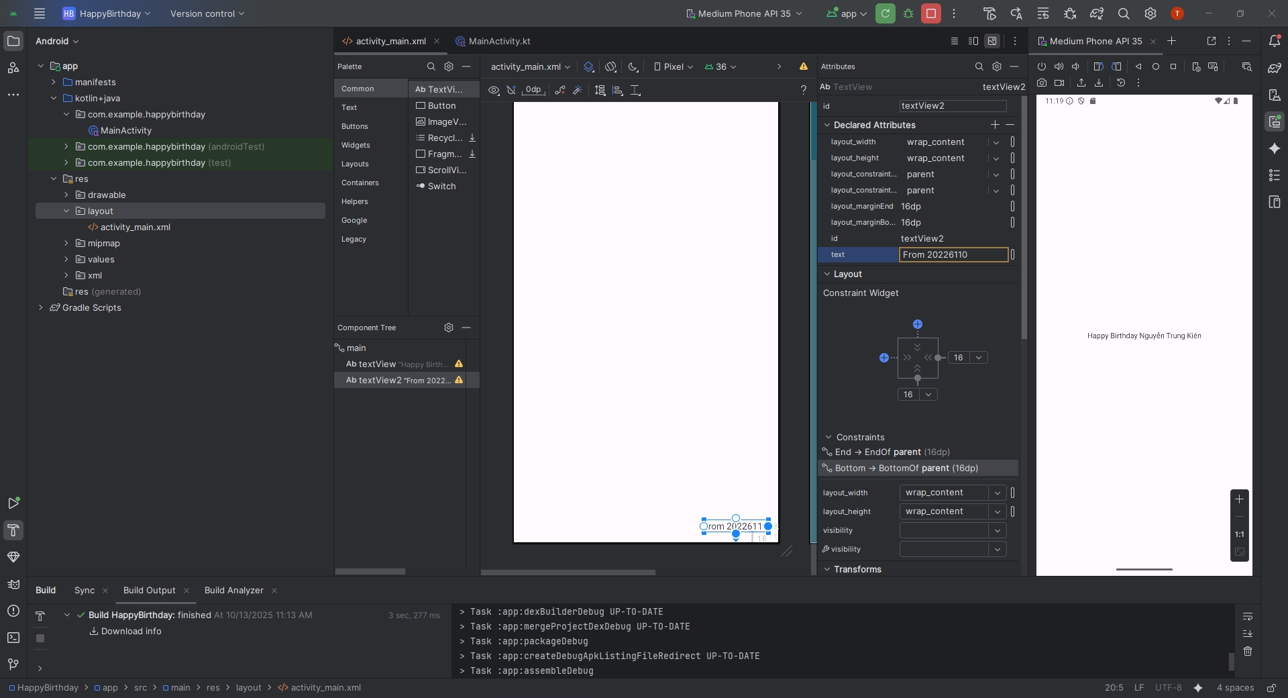

1. Chạy chương trình

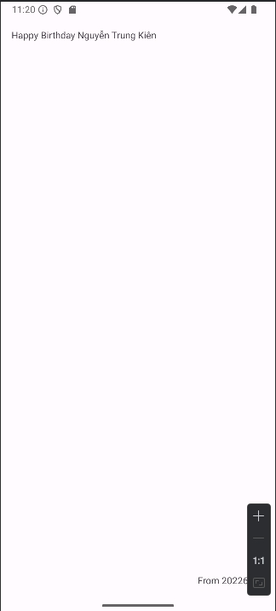

## 1.3.1. Add style to the text

Các bước thực hiện:

1. Chọn TextView đầu tiên trong Component Tree, tìm Common Attrubutes trong cửa sổ Attributes

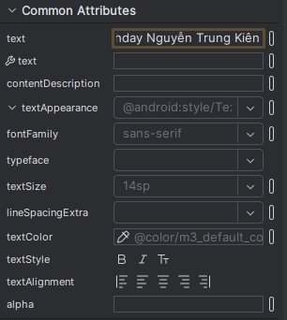

1. Chỉnh textSize thành 36sp

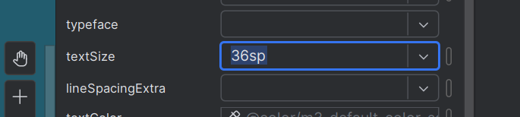

1. Chỉnh font chữ thành sans-serif-light

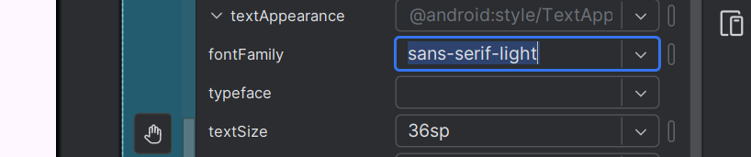

1. Chọn màu #FF000000

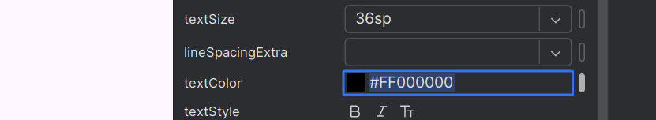

1. Chỉnh tương tự với textView còn lại

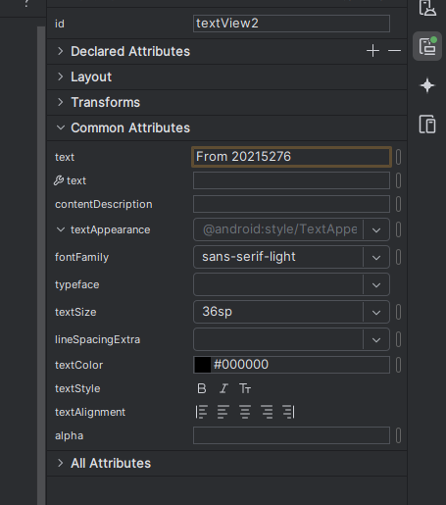

1. Chạy chương trình

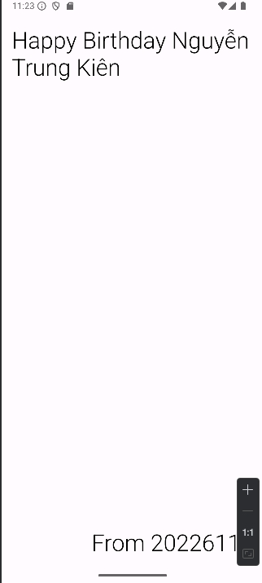

# 2. Add images to your Android app

## 2.1. Set up your app

Các bước thực hiện:

1. Mở app Happy Birthday từ 4.1



## 2.2. Add an image to your project

Các bước thực hiện:

1. Download ảnh muốn thêm vào dự án
2. Trong Android Studio, chọn View > Tool Windows > Resource Manager

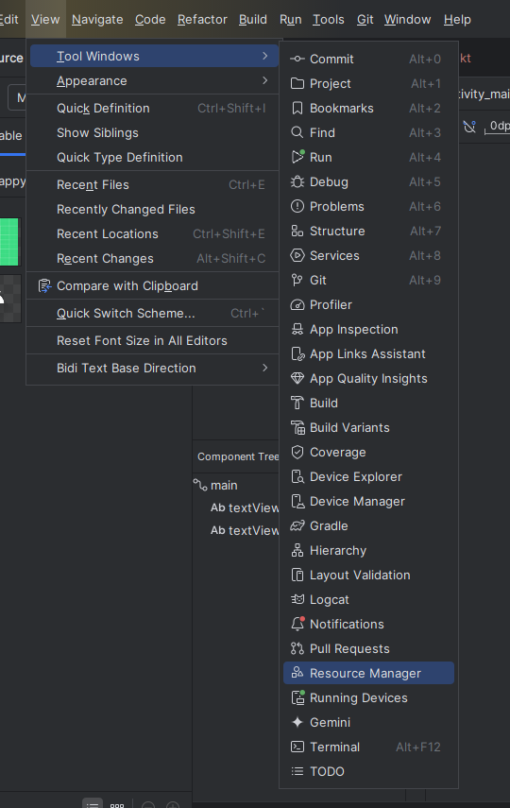

1. Chọn dấu + > Import Drawables

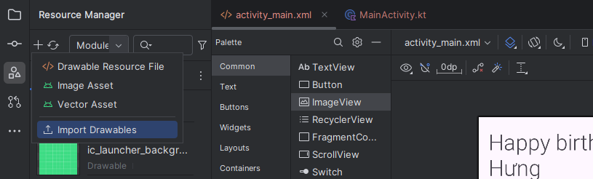

1. Thêm ảnh vừa tải về vào Android Studio: chọn ảnh > Next > Import, ảnh sẽ xuất hiện trong danh sách Drawable

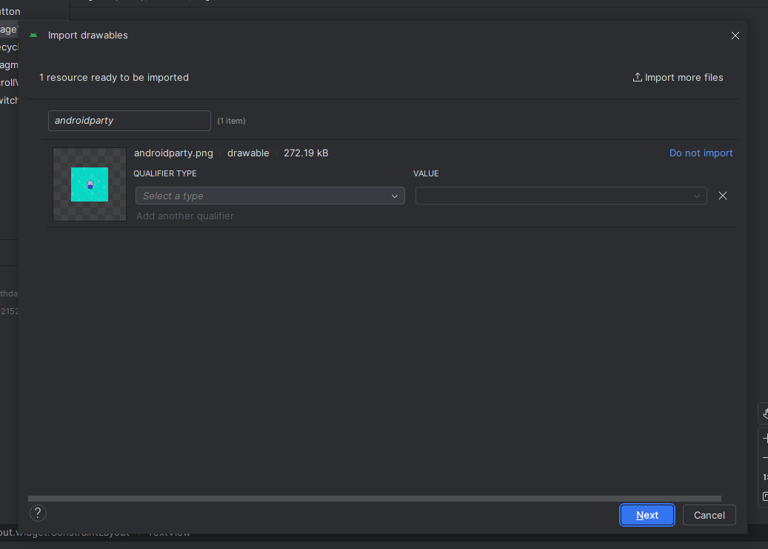

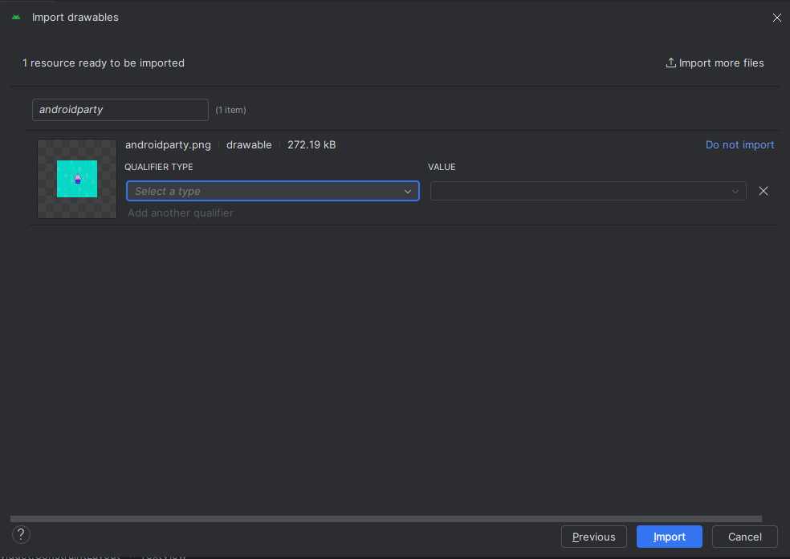

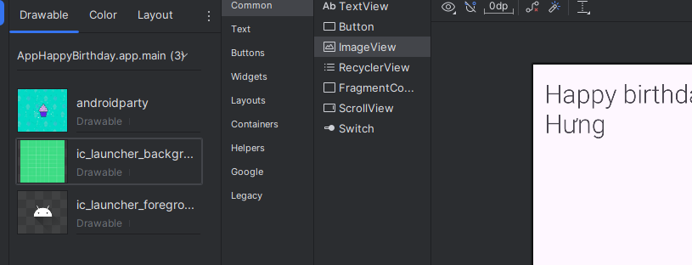

1. Quay lại tab Project và kiểm tra xem ảnh đã xuất hiện trong app > res > androidparty.png

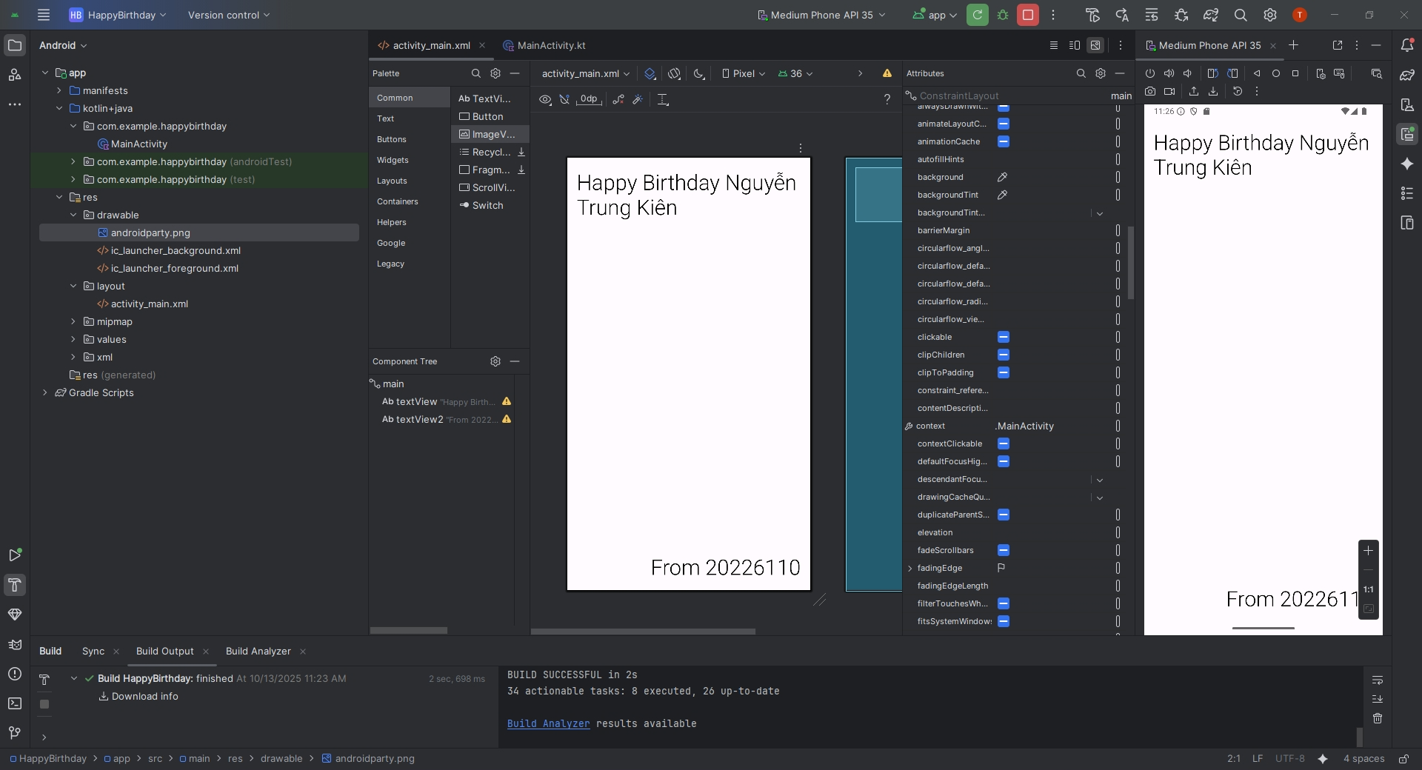

## 2.3. Add an ImageView

### 2.3.1. Add an ImageView and set its image

Các bước thực hiện

1. Mở app > res > layout > activity_main.xml
2. Trong Layout Editor, mục Palette, kéo ImageView vào app gần trung tâm và không che mất chữ có sẵn
3. Chọn ảnh androidparty.png và chọn OK

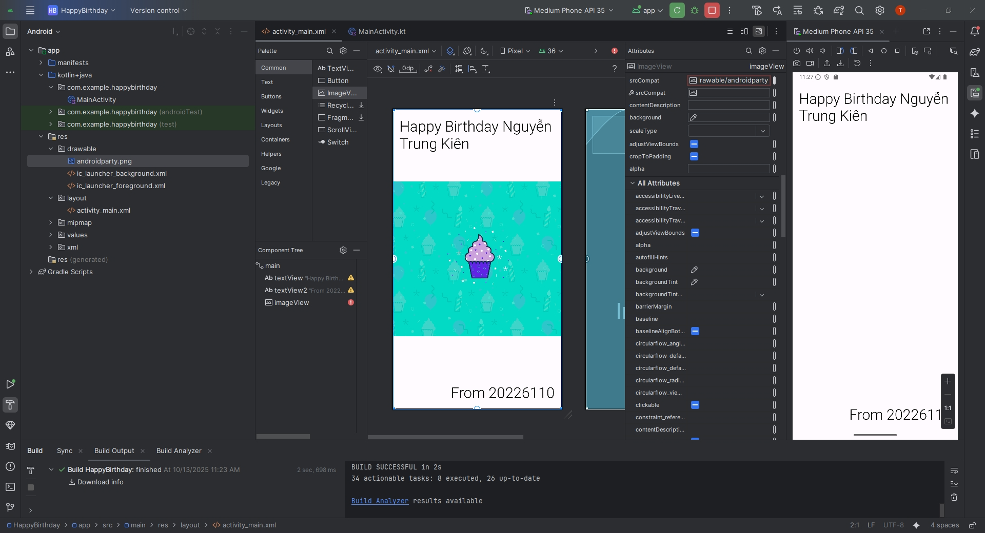

### 2.3.2. Position and size the ImageView

Các bước thực hiện:

1. Kéo ảnh sao cho mép trái và mép phải vừa với hình chữ nhật hồng (vùng nhìn thấy)



1. Kéo hình tròn ở trên ảnh vừa với màn hình
2. Tương tự với hình tròn ở dưới
3. Khi đó lề trái và lề phải là 0

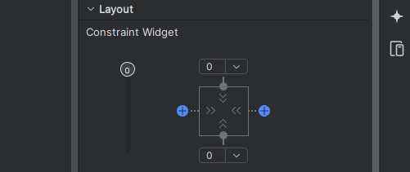

1. Trong Attributes, dùng Constraint Widget và chỉnh lề trái và lề phải đều là 0

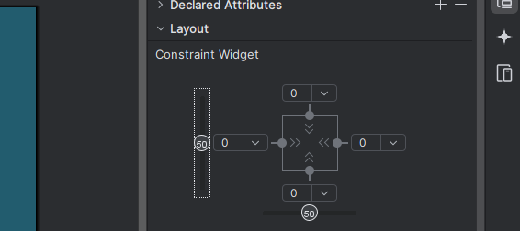

1. Trong mục Constraints, đặt layout_width và layout_height về 0dp

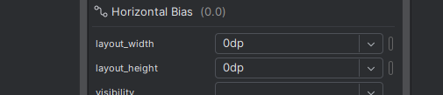

1. Chỉnh scaleType thành centerCrop

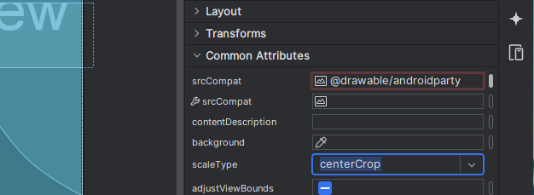

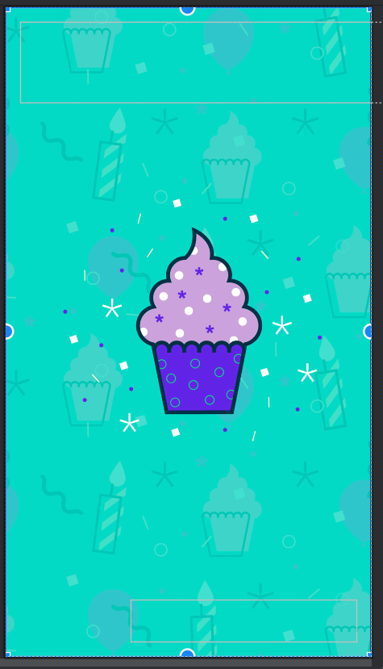

### 2.3.3. Move the ImageView behind the text

Trong Component Tree, chọn ImageView, kéo nó lên trên 2 TextView có sẵn

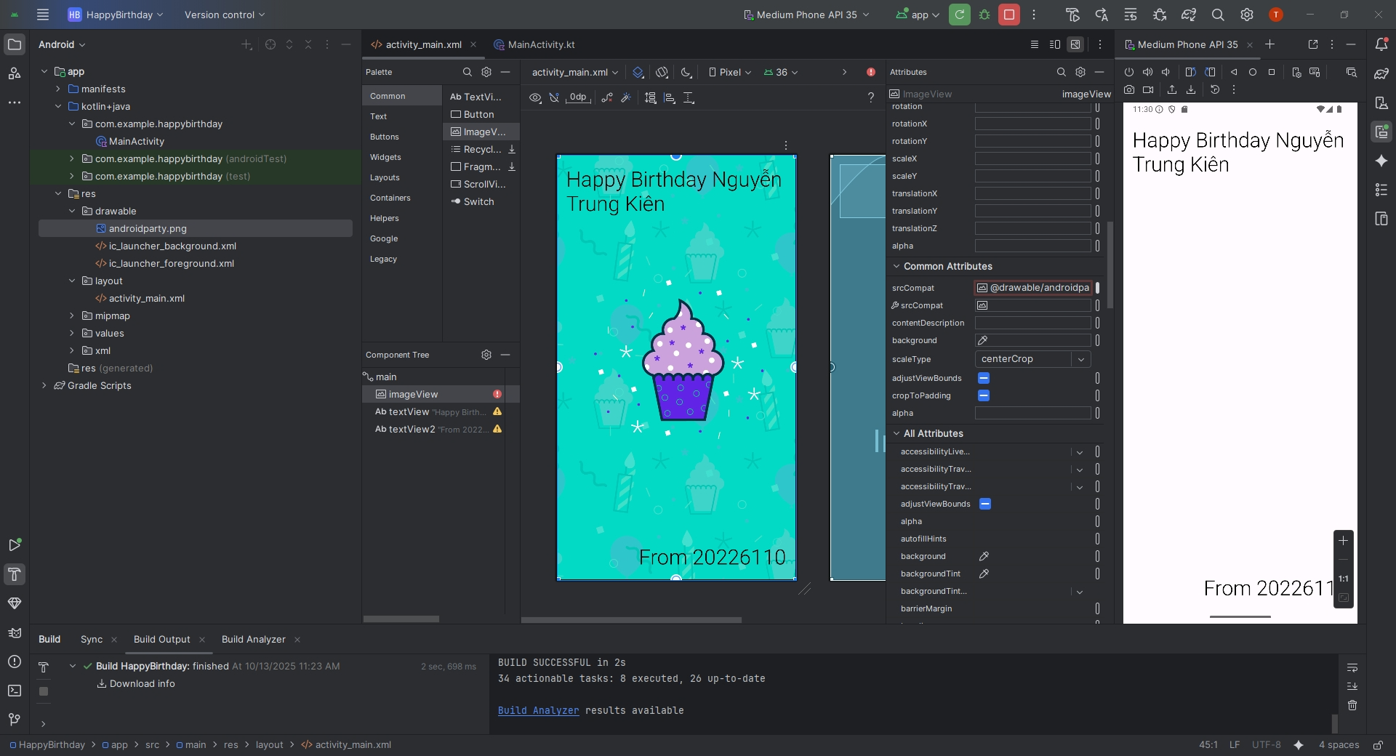

## 2.4. Adopt good coding practices

Các bước thực hiện

1. Chọn tam giác màu vàng để mở bảng lỗi

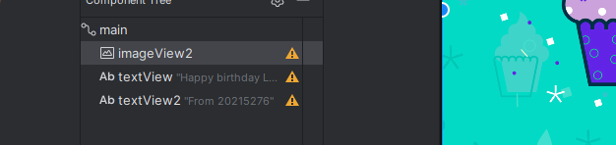

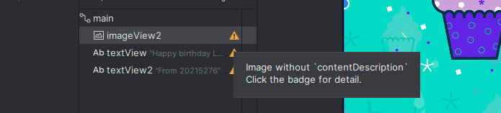

1. Chọn bóng đèn để mở hộp thoại, chọn Extract string resource

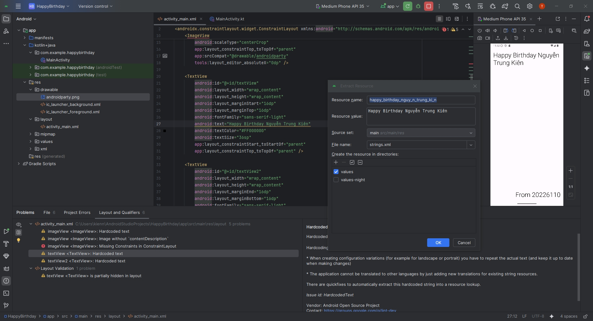

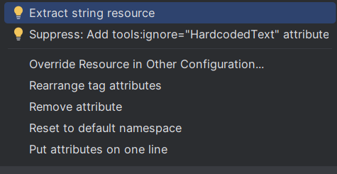



1. Thay đổi Resource name thành happy_birthday_text, chọn OK
2. Kiểm tra để chắc chắn mục text đã được thay đổi thành @string/happy_birthday_text

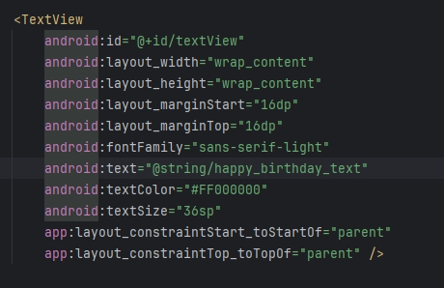

1. Mở app > res > values > strings.xml, chắc chắn rằng Android Studio đã tạo một string tên happy_birthday_text

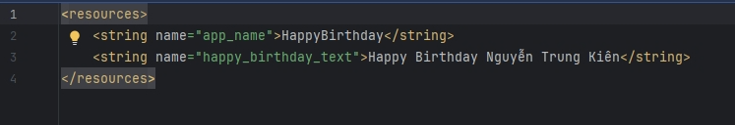

1. Làm tương tự với TextView còn lại và đặt tên Resource name là signature_text

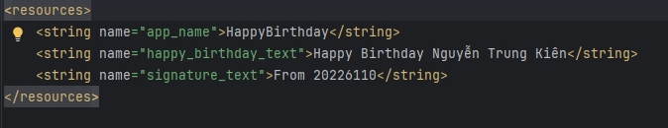

## 2.5. Check your app for accessibility

1. Trong Component Tree, chọn ImageView
2. Trong cửa sổ Attributes, trong mục All Attributes, tìm importantForAccessibility và đặt về no
3. Chạy chương trình

